Лабораторная работа-09

Текстовой редактор emacs

Доленко Дарья Васильевная НБИбд-01-21

Содержание

# 1 Цель работы

Познакомиться с операционной системой Linux. Получить практические навыки работы с редактором Emacs.

# 2 Выполнение лабораторной работы

Открываю emacs.(рис. 1)

Рис. 1: открытие emacs

Рис. 1: открытие emacs

Создаю файл lab07.sh с помощью комбинации Ctrl-x Ctrl-f. Набераю приведенный текст. Сохраняю файл с помощью комбинации Ctrl-x Ctrl-s (C-x C-s). (рис. 2)

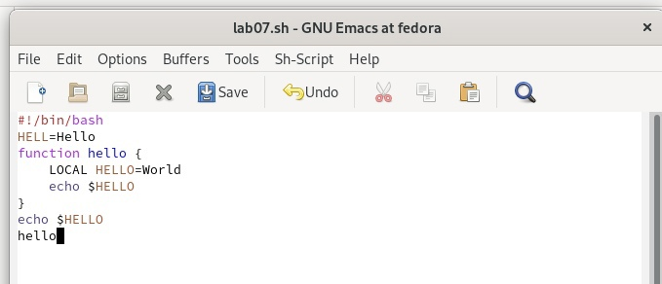

Рис. 2: Создание файла, набор текста, сохранение файла

# 3 Проделываю с текстом стандартные процедуры редактирования, каждое действие должно осуществляться комбинацией клавиш.

Вырезаю одной командой целую строку (С-k).(рис. 3)

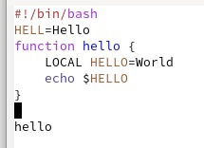

Рис. 3: Вырезание строки

Вставляю эту строку в конец файла (C-y). (рис. 4)

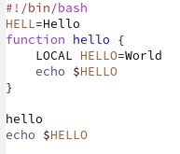

Рис. 4: Вставка строки в конец файла

Выделяю область текста (C-space). Копирую область в буфер обмена (M-w). Вставляю область в конец файла.(рис. 5)

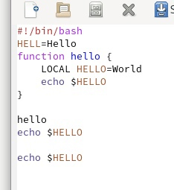

Рис. 5: Выделение области, копирование её, вставка в конец файла

Выделяю эту область и на этот раз вырезаю её (C-w), отменяю последнее действие (C-/).

# 4 Учучь использовать команды по перемещению курсора

Перемещаю курсор в конец строки (C-е). (рис. 6)

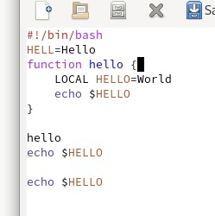

Рис. 6: Курсор в конце строки

Перемещаю курсор в конец строки (C-а). (рис. 7)

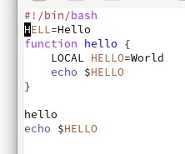

Рис. 7: Курсор в начале строки

Затем перемещаю курсор в начало буфера (M-<), перемещаю курсор в конец буфера (M->).

Управляю буферами: вывожу список активных буферов на экран (C-x C-b) (рис. 8)

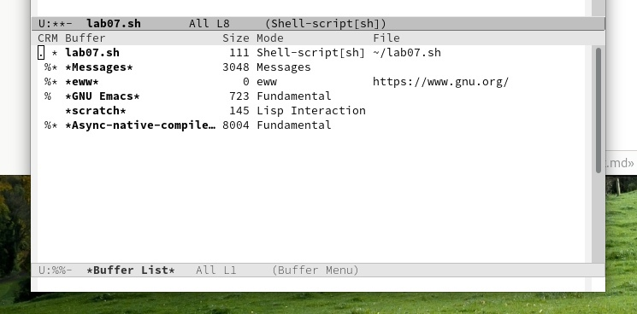

Рис. 8: Список активных буферов

# 5 Перемещаюсь во вновь открытое окно (C-x) o со списком открытых буферов и перемещаюсь на другой буфер.

Закрываю это окно (C-x 0).

Теперь вновь переключаюсь между буферами, но уже без вывода их списка на экран (C-x b). (рис. 9)

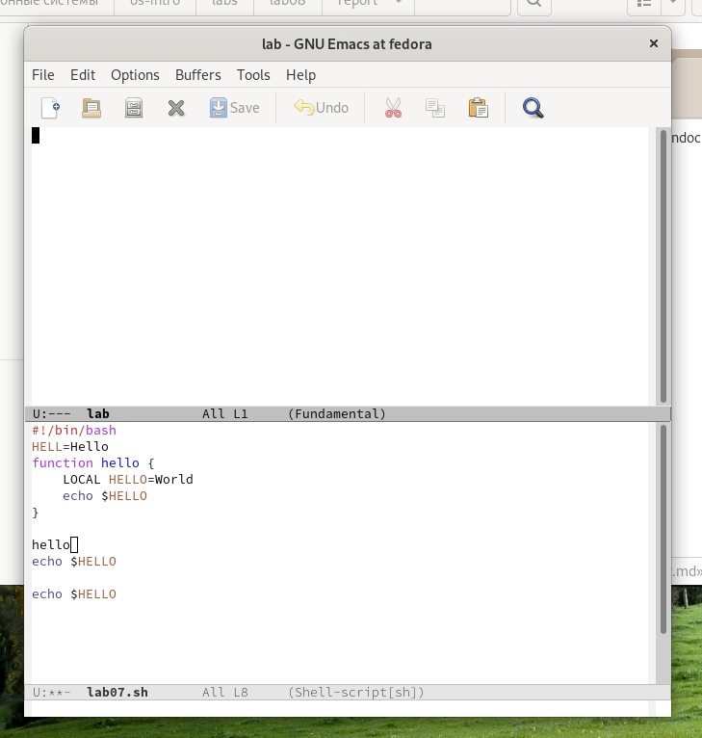

Рис. 9: Переключение между буферами

Делю фрейм на 4 части: на два окна по вертикали (C-x 3), а затем каждое из этих окон на две части по горизонтали (C-x 2) В каждом из четырёх созданных окон открываю новый буфер (файл) и ввожу несколько строк текста. (рис. 10)

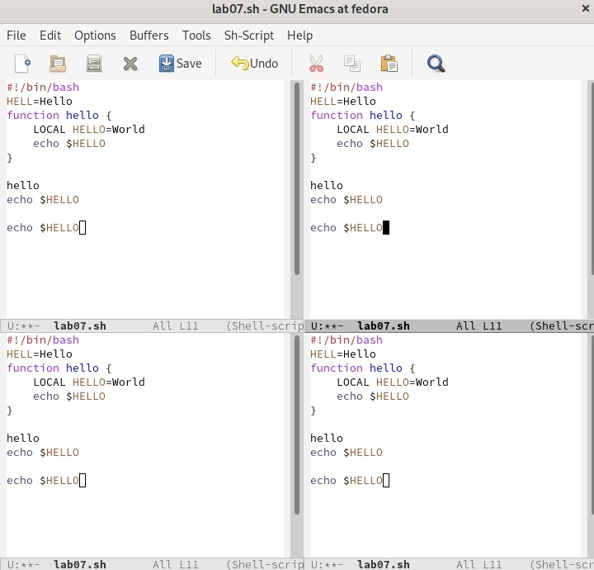

Рис. 10: Разделение фрейма на 4 части

# 6 Режим поиска:

Переключаюсь в режим поиска (C-s) и нахожу несколько слов, присутствующих в тексте. Переключаюсь между результатами поиска,нажимая C-s. Выхожу нажав C-g. (рис. 11)

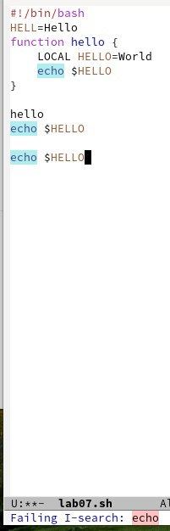

Рис. 11: Режим поиска слов

Перехожу в режим поиска и замены (M-%), ввожу текст, который следует найти и заменить, нажимаю Enter , затем введите текст для замены. После того как будут подсвечены результаты поиска, нажимаю ! для подтверждения замены. (рис. 12)

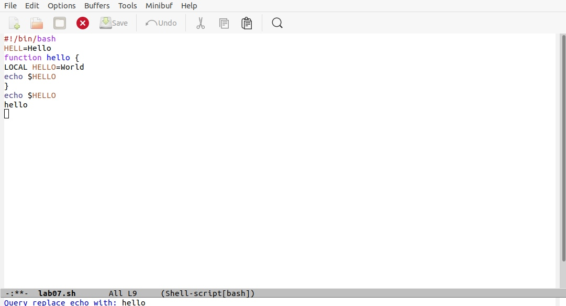

Рис. 12: Поиск и замена слов

Пробую другой режим поиска, нажав M-s o. (рис. 13)

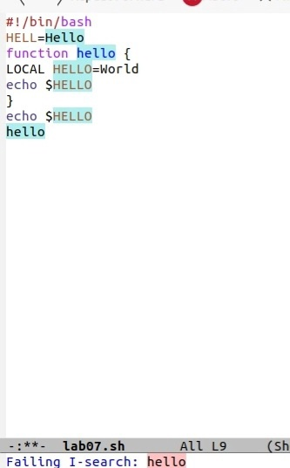

Рис. 13: Другой режим поиска

# 7 Вывод

В ходе данной лабораторной работы я ознакомилась с операционной системой Linux. Получила практические навыки работы с редактором Emacs.

# 8 Контрольные вопросы

1. Кратко охарактеризуйте редактор emacs.
2. Какие особенности данного редактора могутсделать его сложным для освоения новичком?
3. Своими словами опишите,чтотакое буфер и окно втерминологии emacs’а.
4. Можно ли открыть больше 10 буферов в одном окне?
5. Какие буферы создаются по умолчанию при запуске emacs?
6. Какие клавиши вы нажмёте,чтобы ввести следующую комбинацию C-c | и C-c C-|?
7. Как поделитьтекущее окно на две части?
8. В каком файле хранятся настройки редактора emacs?
9. Какую функцию выполняет клавиша и можно ли её переназначить?
10. Какой редактор вам показался удобнее в работе vi или emacs? Поясните почему.

# 9 Ответы на контрольные вопросы:

1. Emacs представляет собой мощный экранный редактор текста, написанный на языке высокого уровня Elisp.
2. Развитие Emacs в сторону его многогранности послужило причиной того, что и без того интуитивно непонятная программа стала чрезвычайно сложной в применении. В частности, управление осуществляется при помощи различных клавиатурных комбинаций, запомнить которые будет непросто.
3. Буфер – что-то, состоящее из текста. Окно – область с одним из буферов.
4. В одном окне можно открыть больше 10 буферов.
5. После запуска emacs без каких-либо параметров в основном окне отображается буфер scratch, который используется для оценки выражений Emacs Lisp, а также для заметок, которые вы не хотите сохранять. Этот буфер не сохраняется автоматически.
6. Чтобы ввести следующую комбинацию C-c | я нажму клавиши: Control+c и Shift+, и для C-c C-|: Control+c и Control+Shift+.
7. Поделить текущее окно на две части можно двумя комбинациями клавиш: C-x 3 или C-x 2.
8. Настроить или расширить Emacs можно написав или изменив файл ~/.emacs.
9. Клавиша ← выполняет функцию перемещения курсора в открытом окне также, как и многие другие клавиши её можно переназначить.
10. Редактор emacs показался мне удобнее из-за возможности открытия нескольких окон с буферами и работать комбинациями клавиш в этот редакторе мне было проще.

# Список литературы

1. [Лекция Системы контроля версий] (http://uii.mpei.ru/study/courses/sdt/16/lecture02.2_vcs.slides.pdf)
2. ССылка на литературу [**lit01?**]